 UNIDAD TECNICO PEDAGOGICO 2020 –APRENDIENDO EN LINEA MINERAL

CORREO INSTITUCIONAL DOCENTE: [Maritza.medina@colegio-mineralelteniente.cl](mailto:Maritza.medina@colegio-mineralelteniente.cl) [jacqueline.perret@colegio-mineralelteniente.cl](mailto:jacqueline.perret@colegio-mineralelteniente.cl) - [luis.medina@colegio-mineralelteniente.cl](mailto:luis.medina@colegio-mineralelteniente.cl)

**GUIA DE APRENDIZAJE UNIDAD 2 N° DE GUÍA: 16**

**ASIGNATURA: TECNOLOGÍA**

NOMBRE ESTUDIANTE: ______________________________________________________

**CURSO: Cuartos Básicos** LETRA: A - B - C FECHA: ______

**Objetivo de clase**: Elaborar un objeto tecnológico a partir de materiales reciclados y el uso de materiales, herramientas y útiles que se encuentran en el hogar.

**INICIO:**

En semanas anteriores, estuvimos trabajando y conociendo acerca de los objetos tecnológicos simples y compuestos y además de diversas herramientas. Hoy en nuestra **clase iniciaremos en la construcción el objeto,** para ello es necesario que sigas la lista de actividades que te daré para que puedas realizar una construcción limpia y segura.

**DESARROLLO: LEE TODAS LAS INTRUCCIONES ANTES DE COMENZAR**

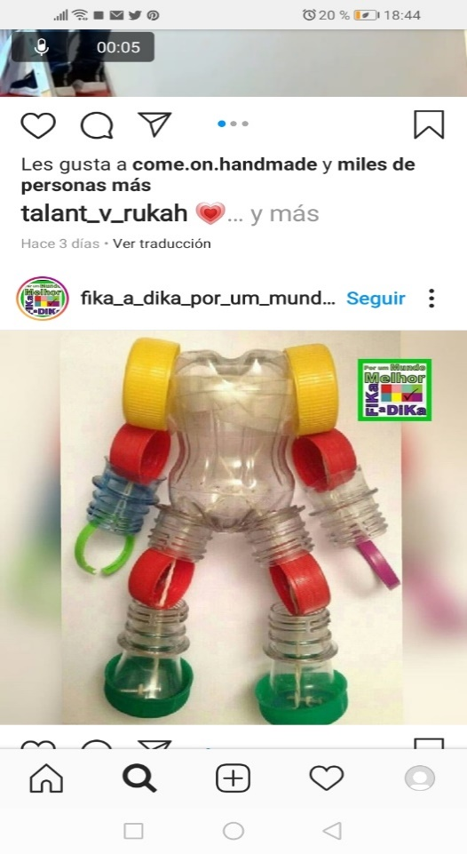ES IMPORTANTE QUE RECUERDES QUE ESTE OBJETO LO DEBES HACER CON MATERIALES DESECHABLES QUE TENGAS EN TU HOGAR, EL USAR MATERIALES RECICLADOS ES PARTE DE NUESTRO OBJETIVO A CUMPLIR. Ejemplo de actividad a construir:

1. Espacio limpio: Es necesario que antes de comenzar cualquier proyecto es necesario despejar nuestro espacio de trabajo de todo aquello que nos pueda molestar o interrumpir, entre ello es necesario desinfectar la superficie que utilizaras.
2. Busca todos los materiales, útiles y herramientas que necesitarás en el proceso de construcción y ubícalos de forma ordenada en el espacio que asignaste para trabajar, o destina otro lugar cercano y que cumpla con las mismas condiciones del espacio limpio mencionado en el punto uno.
3. Espacio seguro: Una vez que hallas ubicado y encontrado todo lo que necesitas es necesarios que observes si es seguro comenzar a trabajar, revisa que las herramientas estén ordenadas y que no se vallan a caer del lugar donde las dejaste, lo mismo para o materiales y útiles seleccionados.

**Una vez teniendo en consideración lo anterior podemos comenzar.**

1. Procura tener tu boceto o diseño dibujado cerca de ti, para que lo vayas revisando contantemente a medida que avanzas en la construcción del objeto.
2. Comienza por dibujar las piezas en la superficie que decidas trabajar, procura medir bien antes de recortar (MEDIR Y MARCAR)
3. Recortar: En caso de trabajar con materiales duros como plástico o cartón piedra, pídele ayuda a un adulto, ya que los materiales y herramientas para cortar estos elementos pueden ser peligrosos.
4. EN ESTE PUNTO TOMA TODO EL TIEMPO QUE NECESITES PARA HACERLO BIEN Y DE FORMA SEGURA.
5. Une las piezas principales. Estas son las piezas que le dan soporte a tu objeto, procura usar un buen pegamento o cinta.
6. Comienza a pegar por elementos segundarios. Estos son aquellos relacionados con los detalles del objeto.
7. NOTA: ES IMPORTANTE DEJAR SECAR TU TRABAJO A MEDIDA QUE AVANCES. DE NO HACERLO CORRES EL RIEGO DE PASAR A LLEVAR PIEZAS QUE ESTAN EN PROCESO DE PEGADO Y COMPLICAR LOS AVANCES QUE LLEVES.

8.Después del secado, y si es necesario un poco de más tiempo, puedes comenzar con la decoración y/o pintado base de tu objeto. Recuerda que para poder pintar es importante que esté completamente seco.

9.Nuevamente deja secar. Esto puede durar minutos o un par de horas.

10.Segunda capa de pintado y/o decoraciones. Acá ya se afinan los detalles finales.

CIERRE:

1. Muestra del objeto. En esta etapa debes mandar una foto de tu trabajo finalizado.
2. RECUERDA GUARDAR Y CUIDAR TU OBJETO PORQUE SEGUIREMOS TRABAJANDO CON EL.

**ES IMPORTANTE QUE RECUERDES QUE ESTE OBJETO LO DEBES HACER CON MATERIALES QUE TENGAS EN TU HOGAR, EL USAR MATERIALES RECICLADOS ES PARTE DE NUESTRO OBJETIVO A CUMPLIR.**

**Ahora que has terminado, desarrolla la evaluación formativa, ticket de salida disponible en la página web del colegio**. *¡Excelente Trabajo* **….**

**….**